LABO 3 – CAPTURAS DE PANTALLA:

1.Captura de como se ve la página principal

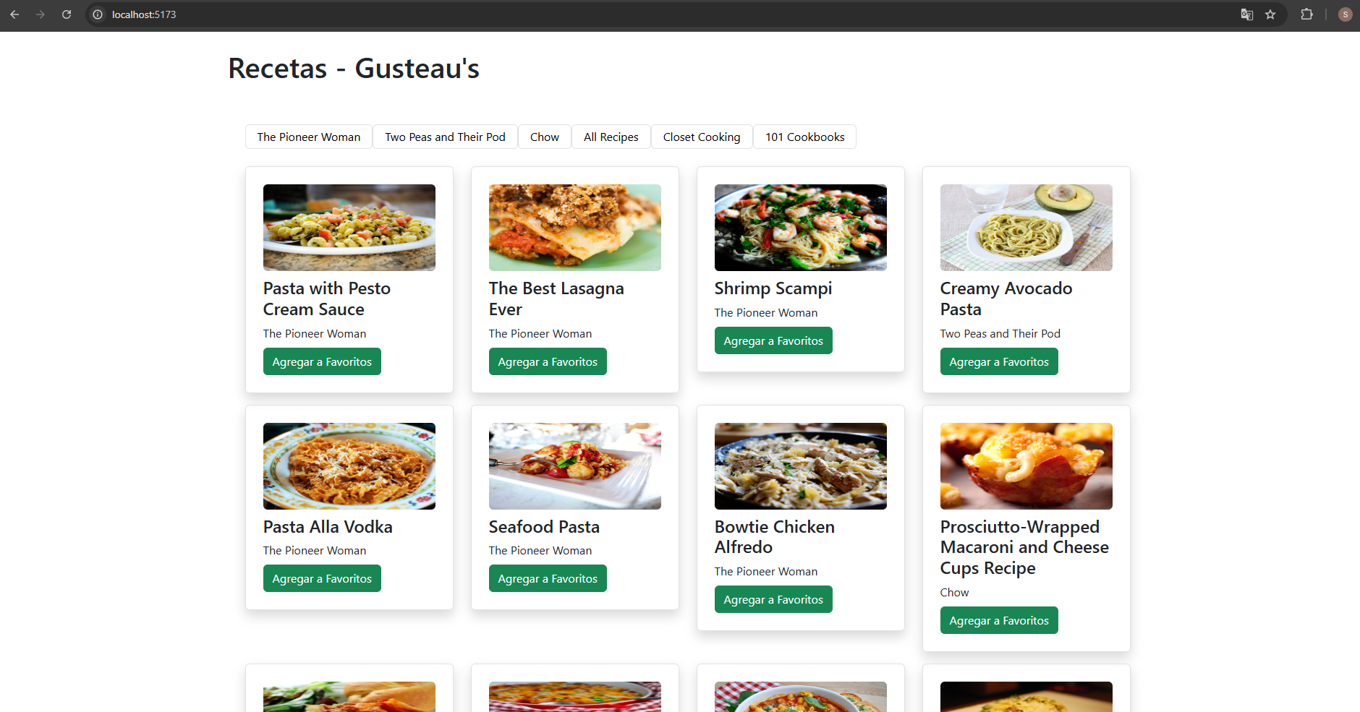

2.Captura de como se ve la notificación cuando se agrega a favoritos

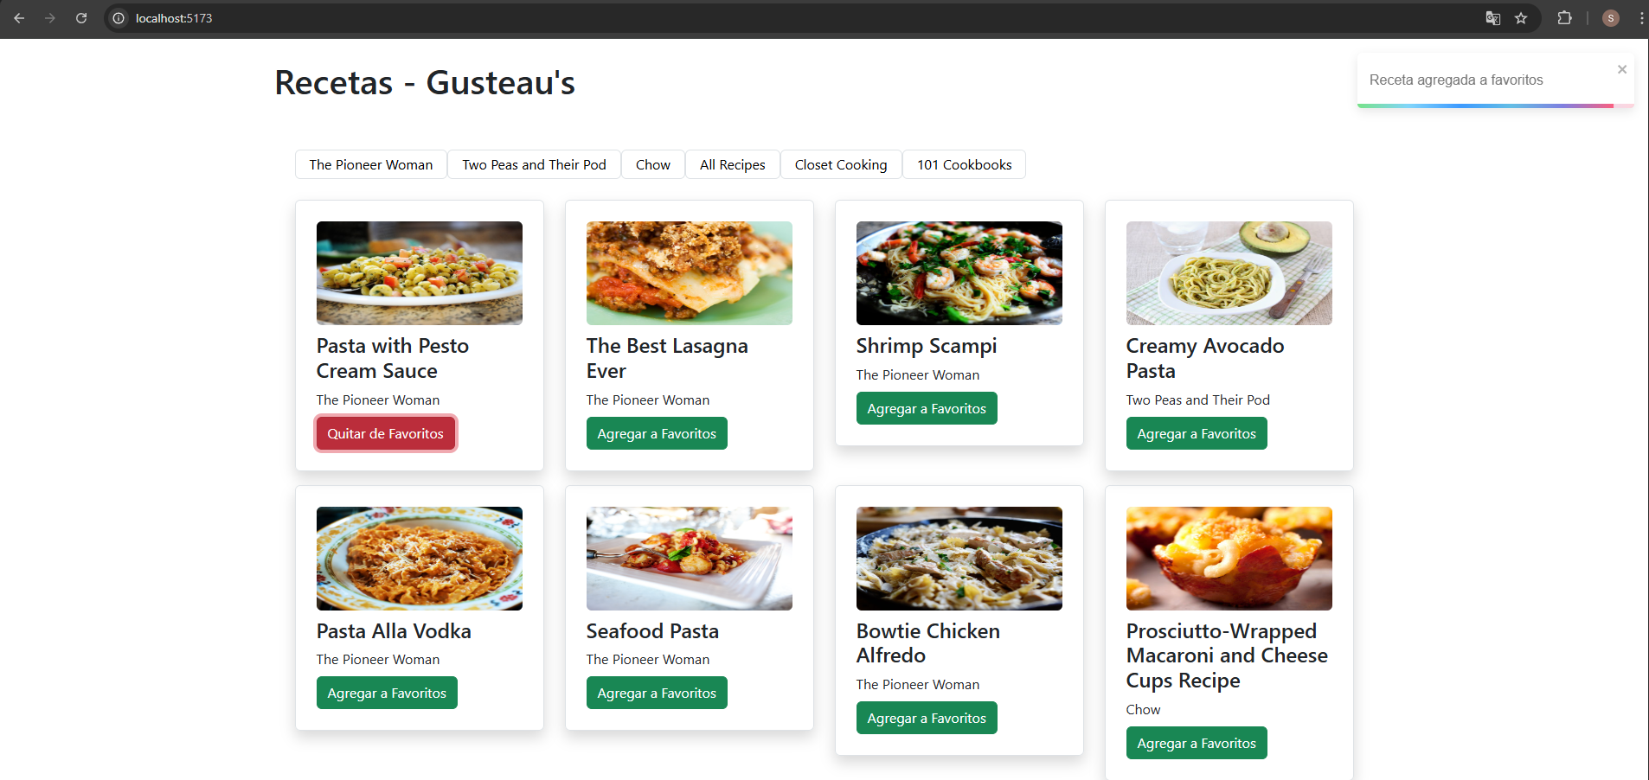

3.Captura de como se ve cuando se quita de favoritos

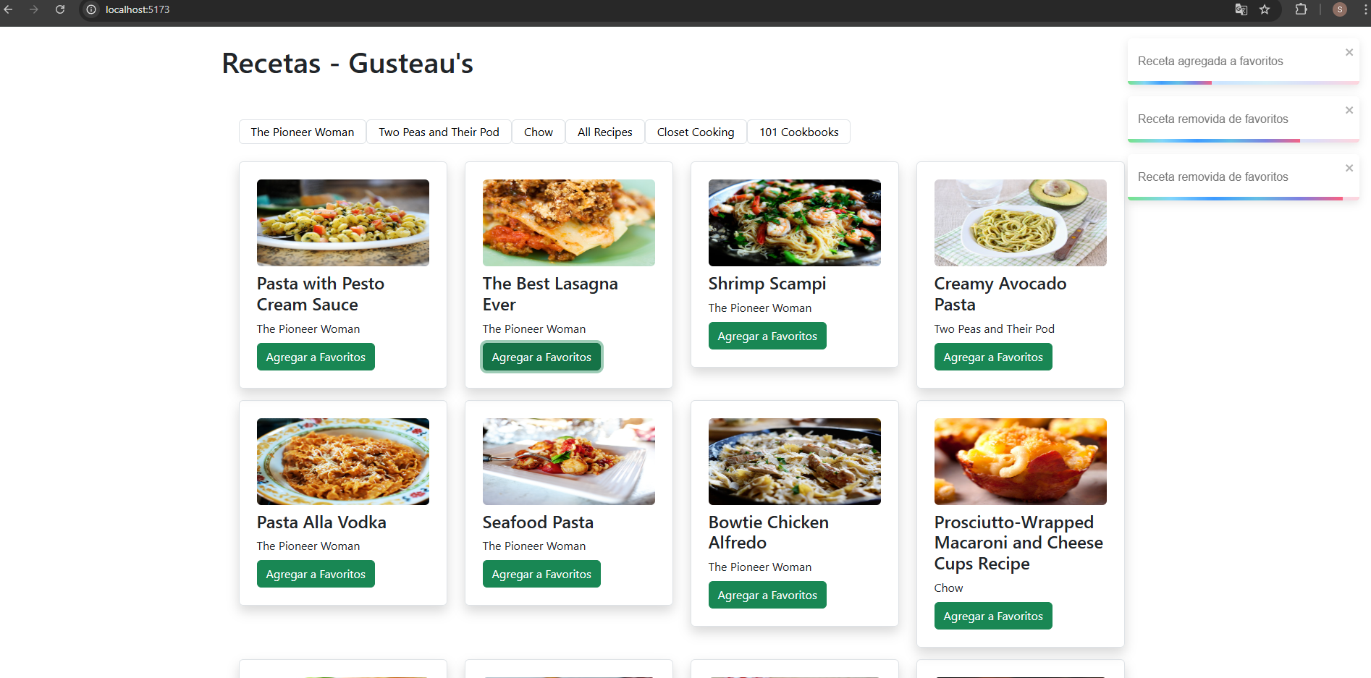

4.Captura de como se ve cuando se aplica un filtro.

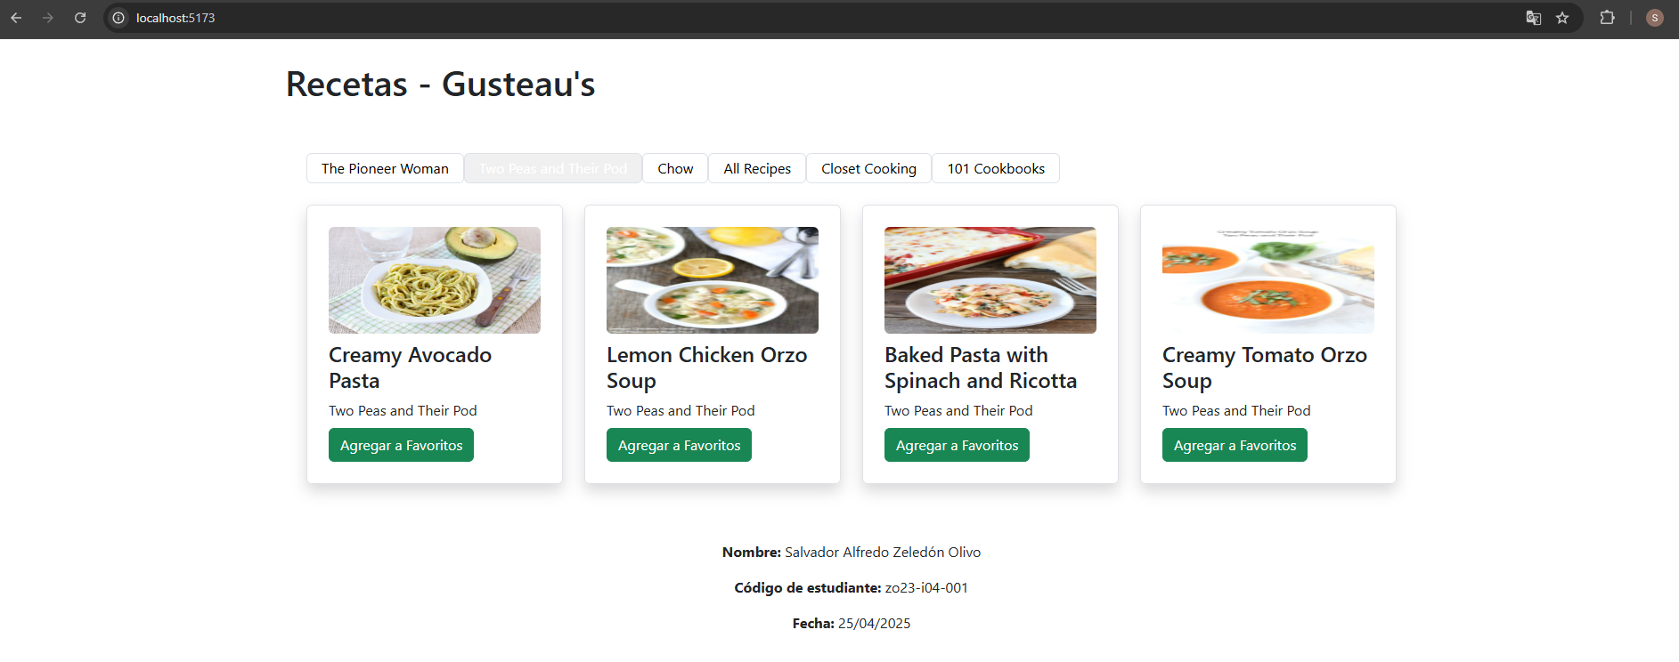

5.Captura de como se ve el footer con los datos personales:

